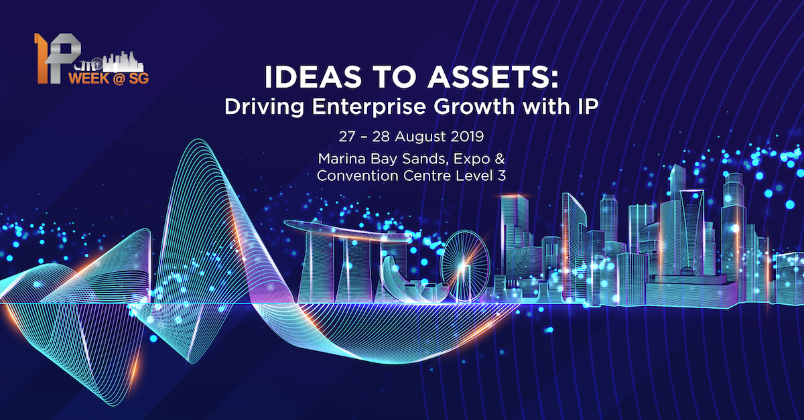
Join the world’s foremost IP thought leaders, legal experts and innovative companies at IP Week @ SG, the world’s premier IP event, to gain first-hand insights into IP commercialisation and winning strategies that help expand your business into global markets. Key highlights:

1. Global Forum on Intellectual Property (GFIP) - A two-day multi-disciplinary forum where senior business leaders, policy makers, heads of IP Offices, lawyers and academics from all over the world converge to discuss and debate cutting edge issues surrounding IP in the innovation cycle.
Keen to find out more? Please visit IP Week @ SG website at www.ipweek2019.sg
Do register early to enjoy preferential rates. Thank you!

2. IP Market Place - An interactive platform where exhibitors, IP experts and participants meet and connect. Interested participants could also sign up for connections@ipmarketplace to consult IP experts on IP commercialisation, protection, intelligence and risk management. Registration is complimentary.

Bản dịch tham khảo:
Tham dự cùng các nhà lãnh đạo, chuyên gia pháp lý về sở hữu trí tuệ hàng đầu thế giới và các doanh nghiệp trong lĩnh vực đổi mới sáng tạo tại sự kiện Tuần lễ Sở hữu trí tuệ Singapore (IP Week @ SG) - Sự kiện sở hữu trí tuệ đẳng cấp thế giới, để trực tiếp chia sẻ và tiếp cận các thông tin về thương mại hóa sở hữu trí tuệ và các chiến lược cạnh tranh nhằm phát triển doanh nghiệp trong thị trường toàn cầu.
Các sự kiện nổi bật tại IP Week @ SG bao gồm:
- Diễn đàn toàn cầu về Sở hữu trí tuệ (GFIP) – diễn đàn với chương trình làm việc 02 ngày nơi mà các lãnh đạo doanh nghiệp cấp cao, các nhà lập pháp, lãnh đạo các cơ quan sở hữu trí tuệ, các luật sư và học giả trên toàn thế giới hội tụ để cùng thảo luận và đưa ra quan điểm về các vấn đề đang được quan tâm liên quan đến sở hữu trí tuệ trong chu trình đổi mới sáng tạo.
Các thông tin tham khảo có thể được tìm thấy tại trang web sự kiện IP Week @ SG tại www.ipweek2019.sg
Đăng ký sớm để được hưởng mức vé ưu đãi.
- Diễn đàn giao dịch Sở hữu trí tuệ – một diễn đàn tương tác nơi mà các nhà cung ứng sản phẩm, các chuyên gia sở hữu trí tuệ và các đại biểu tham dự có thể gặp gỡ và giao lưu. Những đại biểu quan tâm có thể đăng ký tham gia mạng lưới connections@ipmarketplace để nhận được tư vấn từ các chuyên gia sở hữu trí tuệ về bảo hộ và thương mại hóa sở hữu trí tuệ, khai thác tài sản trí tuệ và quản lý rủi ro. Các đại biểu cần tiến hành đăng ký để được tham gia diễn đàn và mạng lưới này.

